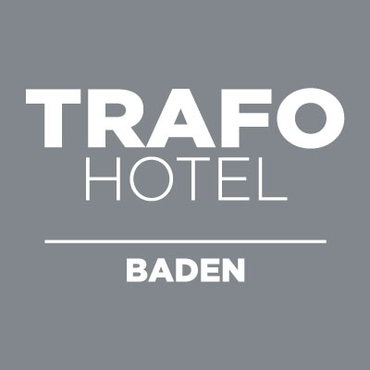
"Besichtigung TRAFO Hotel Baden"

Dienstag, 09. September 2014
Rest. Lemon
Hotel Blue City Baden
5400 Baden

18:30 Uhr

Liebe Rotarierinnen und Rotarier, liebe Partnerinnen und Partner

Noch vor der Eröffnung zeigt uns Erik Roedenbeck das neue TRAFO Hotel und dessen wirtschaftlich motivierte Neuinterpretation klassischer Hoteldienstleistungen.

Programmablauf:
18:30 bis 19:00 Uhr Eintreffen im Restaurant Lemon, Hotel Blue City Baden, und Apéro
19:00 Uhr Begrüssung durch Erik Roedenbeck
Rundgang durchs neue TRAFO Hotel
19:45 Uhr Abendessen im Restaurant Lemon, Baden

Kosten: Apéro, 3-Gänge-Menü, inkl. Mineralwasser, Wein und Kaffee pro Person Fr. 40.00

Bitte vegetarische Menüwünsche anmelden.

Mit besten rotarischen Grüssen
ROTARY CLUB BADEN

Karin Riegger Oscar Demuth

ANMELDUNG

Wir bitten um Anmeldung bis Freitag, 05. September 2013, 12.00 Uhr

Anmeldung über www.rotary-baden.ch >> Agenda (kein Login nötig)

Name / Vorname: _______________________________________________

